

**"Дене шынықтыру және спорт саласындағы мемлекеттік көрсетілетін қызметтердің регламенттерін бекіту туралы" Ақмола облысы әкімдігінің 2014 жылғы 19 наурыздағы № А-3/93 қаулысына толықтырулар енгізу туралы**

***Күшін жойған***

Ақмола облысы әкімдігінің 2014 жылғы 31 шілдедегі № А-7/336 қаулысы. Ақмола облысының Әділет департаментінде 2014 жылғы 2 қыркүйекте № 4334 болып тіркелді. Күші жойылды - Ақмола облысы әкімдігінің 2015 жылғы 15 маусымдағы № А-6/276 қаулысымен

      Ескерту. Күші жойылды - Ақмола облысы әкімдігінің 15.06.2015 № А-6/276 (ресми жарияланған күнінен кейін күнтізбелік он күн өткен соң қолданысқа енгізіледі) қаулысымен.

      РҚАО-ның ескертпесі.  
      Құжаттың мәтінінде түпнұсқаның пунктуациясы мен орфографиясы сақталған.

      «Мемлекеттік көрсетілетін қызметтер туралы» Қазақстан Республикасының 2013 жылғы 15 сәуірдегі Заңына сәйкес Ақмола облысының әкімдігі **ҚАУЛЫ ЕТЕДІ**:  
      1. «Дене шынықтыру және спорт саласындағы мемлекеттік көрсетілетін қызметтердің регламенттерін бекіту туралы» Ақмола облысы әкімдігінің 2014 жылғы 19 наурыздағы № А-3/93 қаулысына (Нормативтік құқықтық актілерді мемлекеттік тіркеу тізілімінде № 4134 болып тіркелген, 2014 жылдың 29 мамырында «Арқа ажары» және «Акмолинская правда» газеттерінде жарияланған) келесі толықтырулар енгізілсін:  
      жоғарыда көрсетілген қаулымен бекітілген «Cпорт шеберiне кандидат, бірiншi спорттық разряд, біліктiлiгi жоғары және орта деңгейдегi бірiншi санатты жаттықтырушы, біліктiлiгi жоғары деңгейдегi бірiншi санатты нұсқаушы-спортшы, біліктiлiгi жоғары және орта деңгейдегi бірiншi санатты әдiскер, бірiншi санатты спорт төрешiсi» cпорттық разрядтары мен санаттарын беру» мемлекеттік көрсетілетін қызметтің регламентінде:  
      келесі мазмұндағы 14-тармақпен толықтырылсын:  
      «14. Мемлекеттік қызмет көрсету процесінде көрсетілетін қызметті берушінің құрылымдық бөлімшесінің (қызметкерлерінің) өзара әрекетінің, рәсімдер (әрекеттер) кезеңділігінің толық сипаттамасы, сондай-ақ мемлекеттік қызмет көрсету процесінде халыққа қызмет көрсету орталықтарымен өзара әрекет етудің тәртібін сипаттау осы регламентке 4-ші және 5-қосымшаларына сәйкес мемлекеттік қызмет көрсетудің бизнес-анықтамалығында көрсетілген»;  
      осы қаулының 1, 2-қосымшаларына сәйкес 4, 5-қосымшаларымен толықтырылсын.  
      жоғары көрсетілген қаулымен бекітілген «Екiншi және үшiншi разрядтар, бірiншi, екiншi және үшiншi жасөспiрiмдік разрядтар, біліктiлiгi жоғары және орта деңгейдегi екiншi санатты жаттықтырушы, біліктiлiгi жоғары деңгейдегi екiншi санатты нұсқаушы-спортшы, біліктiлiгi жоғары және орта деңгейдегi екiншi санатты әдiскер, спорт төрешiсi спорттық разрядтары мен санаттарын беру» мемлекеттік көрсетілетін қызметтің регламентінде:  
      келесі мазмұндағы 14-тармақпен толықтырылсын:  
      «14. Мемлекеттік қызмет көрсету процесінде көрсетілетін қызметті берушінің құрылымдық бөлімшесінің (қызметкерлерінің) өзара әрекетінің, рәсімдер (әрекеттер) кезеңділігінің толық сипаттамасы, сондай-ақ мемлекеттік қызмет көрсету процессінде халыққа қызмет көрсету орталықтарымен өзара әрекет етудің тәртібін сипаттау осы регламентке 4-ші және 5-қосымшаларына сәйкес мемлекеттік қызмет көрсетудің бизнес-анықтамалығында көрсетілген»;  
      осы қаулының 3, 4-қосымшаларына сәйкес 4, 5-қосымшаларымен толықтырылсын.  
      2. Осы қаулының орындалуын бақылау облыс әкімінің орынбасары Д.З. Әділбековке жүктелсін.  
      3. Осы қаулы Ақмола облысының Әдiлет департаментiнде мемлекеттiк тiркелген күнiнен бастап күшiне енедi және ресми жарияланған күнiнен бастап қолданысқа енгiзiледi.

*Ақмола облысының әкімі                     С.Кулагин*

Ақмола облысы әкімдігінің      
2014 жылғы 31 шілдедегі № А-7/336  
қаулысына 1-қосымша

«Cпорт шеберiне кандидат, бірiншi     
спорттық разряд, біліктiлiгi жоғары     
және орта деңгейдегi бірiншi санатты    
жаттықтырушы, біліктiлiгi жоғары      
деңгейдегi бірiншi санатты         
нұсқаушы-спортшы, біліктiлiгi жоғары     
және орта деңгейдегi бірiншi санатты     
әдiскер, бірiншi санатты спорт төрешiсi»  
cпорттық разрядтары мен санаттарын беру»  
мемлекеттік көрсетілетін қызмет      
регламентіне 4-қосымша

**«Cпорт шеберiне кандидат, бірiншi спорттық разряд, біліктiлiгi жоғары және орта деңгейдегi бірiншi санатты жаттықтырушы, біліктiлiгi жоғары деңгейдегi бірiншi санатты нұсқаушы-спортшы, біліктiлiгi жоғары және орта деңгейдегi бірiншi санатты әдiскер, бірiншi санатты спорт төрешiсi» cпорттық разрядтары мен санаттарын беру» мемлекеттік қызмет көрсетудің бизнес-процестерінің анықтамалығы**

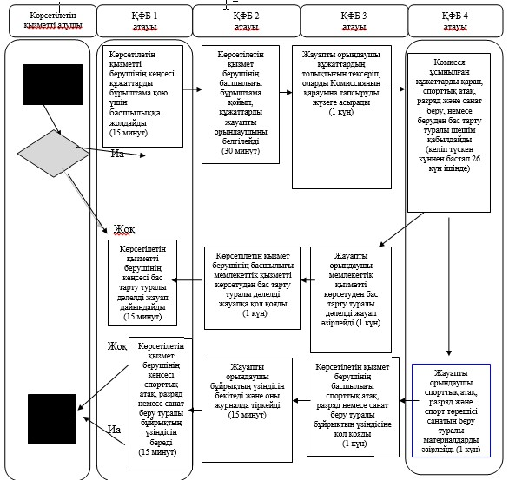

*ҚФБ - құрылымдық-функционалдық бірлік: көрсетілетін қызметті берушінің құрылымдық бөлімшелерінің (қызметкерлерінің), халыққа қызмет көрсету орталықтарының, «электрондық үкімет» веб-порталының өзара іс-қимылдары;

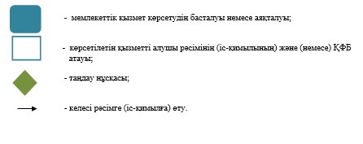

Ақмола облысы әкімдігінің      
2014 жылғы 31 шілдедегі № А-7/336  
қаулысына 2-қосымша

«Cпорт шеберiне кандидат, бірiншi      
спорттық разряд, біліктiлiгi жоғары     
және орта деңгейдегi бірiншi санатты     
жаттықтырушы, біліктiлiгi жоғары      
деңгейдегi бірiншi санатты          
нұсқаушы-спортшы, біліктiлiгi жоғары    
және орта деңгейдегi бірiншi санатты    
әдiскер, бірiншi санатты спорт төрешiсi»  
cпорттық разрядтары мен санаттарын      
беру» мемлекеттік көрсетілетін қызмет    
регламентіне 5-қосымша

**«Cпорт шеберiне кандидат, бірiншi спорттық разряд, біліктiлiгi жоғары және орта деңгейдегi бірiншi санатты жаттықтырушы, біліктiлiгi жоғары деңгейдегi бірiншi санатты нұсқаушы-спортшы, біліктiлiгi жоғары және орта деңгейдегi бірiншi санатты әдiскер, бірiншi санатты спорт төрешiсi» cпорттық разрядтары мен санаттарын беру» мемлекеттік қызмет көрсетудің бизнес-процестерінің анықтамалығы**

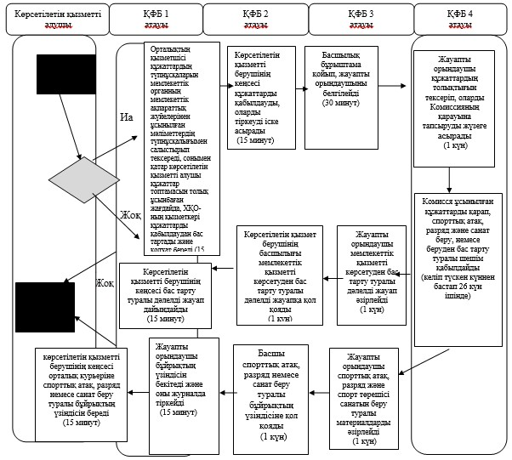

*ҚФБ - құрылымдық-функционалдық бірлік: көрсетілетін қызметті берушінің құрылымдық бөлімшелерінің (қызметкерлерінің), халыққа қызмет көрсету орталықтарының, «электрондық үкімет» веб-порталының өзара іс-қимылдары;

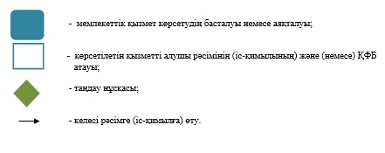

Ақмола облысы әкімдігінің      
2014 жылғы 31 шілдедегі № А-7/336  
қаулысына 3-қосымша

«Cпорт шеберiне кандидат, бірiншi      
спорттық разряд, біліктiлiгi жоғары     
және орта деңгейдегi бірiншi санатты    
жаттықтырушы, біліктiлiгi жоғары      
деңгейдегi бірiншi санатты         
нұсқаушы-спортшы, біліктiлiгi жоғары    
және орта деңгейдегi бірiншi санатты    
әдiскер, бірiншi санатты спорт төрешiсi»  
cпорттық разрядтары мен санаттарын      
беру» мемлекеттік көрсетілетін қызмет    
регламентіне 4-қосымша

**«Екiншi және үшiншi разрядтар, бірiншi, екiншi және үшiншi жасөспiрiмдік разрядтар, біліктiлiгi жоғары және орта деңгейдегi екiншi санатты жаттықтырушы, біліктiлiгi жоғары деңгейдегi екiншi санатты нұсқаушы-спортшы, біліктiлiгi жоғары және орта деңгейдегi екiншi санатты әдiскер, спорт төрешiсi спорттық разрядтары мен санаттарын беру» мемлекеттік қызмет көрсетудің бизнес-процестерінің анықтамалығы**

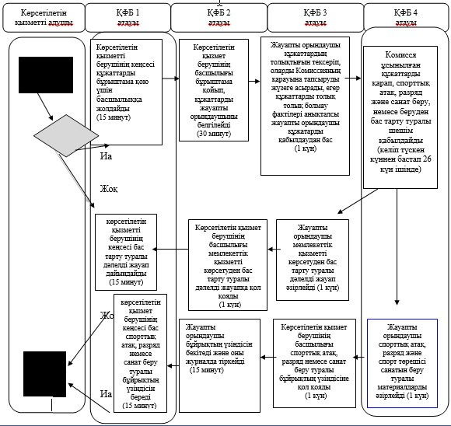

*ҚФБ - құрылымдық-функционалдық бірлік: көрсетілетін қызметті берушінің құрылымдық бөлімшелерінің (қызметкерлерінің), халыққа қызмет көрсету орталықтарының, «электрондық үкімет» веб-порталының өзара іс-қимылдары;

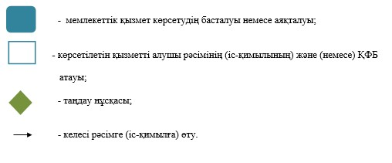

Ақмола облысы әкімдігінің      
2014 жылғы 31 шілдедегі № А-7/336  
қаулысына 4-қосымша

«Cпорт шеберiне кандидат, бірiншi     
спорттық разряд, біліктiлiгi жоғары    
және орта деңгейдегi бірiншi санатты    
жаттықтырушы, біліктiлiгi жоғары      
деңгейдегi бірiншi санатты         
нұсқаушы-спортшы, біліктiлiгi жоғары    
және орта деңгейдегi бірiншi санатты    
әдiскер, бірiншi санатты спорт төрешiсi»  
cпорттық разрядтары мен санаттарын     
беру» мемлекеттік көрсетілетін қызмет   
регламентіне 5-қосымша

**«Cпорт шеберiне кандидат, бірiншi спорттық разряд, біліктiлiгi жоғары және орта деңгейдегi бірiншi санатты жаттықтырушы, біліктiлiгi жоғары деңгейдегi бірiншi санатты нұсқаушы-спортшы, біліктiлiгi жоғары және орта деңгейдегi бірiншi санатты әдiскер, бірiншi санатты спорт төрешiсi» cпорттық разрядтары мен санаттарын беру» мемлекеттік қызмет көрсетудің бизнес-процестерінің анықтамалығы**

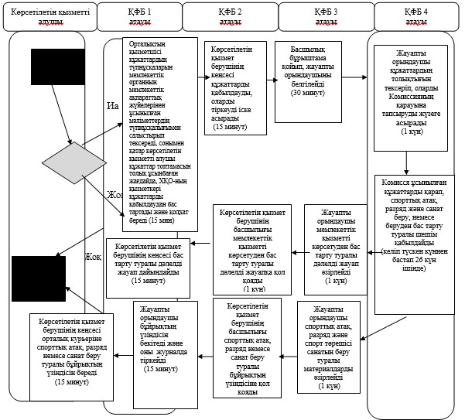

*ҚФБ - құрылымдық-функционалдық бірлік: көрсетілетін қызметті берушінің құрылымдық бөлімшелерінің (қызметкерлерінің), халыққа қызмет көрсету орталықтарының, «электрондық үкімет» веб-порталының өзара іс-қимылдары;

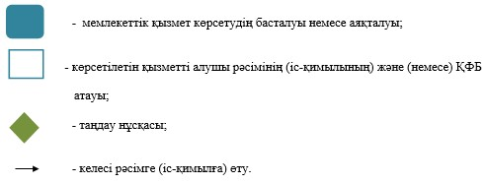

© 2012. Қазақстан Республикасы Әділет министрлігінің «Қазақстан Республикасының Заңнама және құқықтық ақпарат институты» ШЖҚ РМК